06 октября 2023 года для детей старшей разновозрастной группы дошкольного возраста, МКОУ «Тимофеевская НОШ» была проведена экскурсия (совместно с родителями) в сельскую библиотеку села Тимофеево.
Первое знакомство было волнительным для детей. Готовиться к этому мероприятию, мы начали заранее. Был проведен цикл бесед: «Где живут книги? », «Как вести себя в библиотеке», «Как правильно обращаться с книгой», а также было проведено занятие на тему «Библиотека – место встречи с книгой», изготовили своими руками закладки в детском саду, а также каждый ребёнок смастерили закладку дома совместно с родителями, выучили стихи о пользе чтения и книгах.

Закладки для книг.
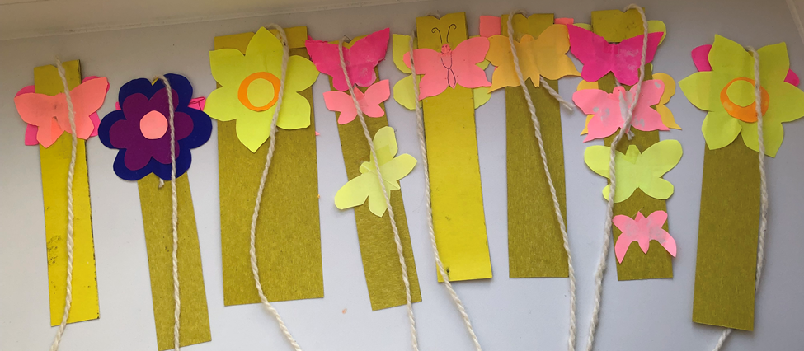
Библиотекарь Елена Петровна радушно встретила нас и предложила девочкам и мальчикам совершить увлекательное путешествие в мир книг. Дети с большим интересом слушали рассказ библиотекаря. Елена Петровна познакомила с коллекцией книг, журналов, рассказала о правильном обращении с книгами, как выбирать книги и как вести себя на абонементе и в читальном зале. Ребята узнали, по какому принципу они располагаются в библиотеке, что больше любят читать дети. Также Елена Петровна познакомила детей с выставкой художественных книг посвященной Борису Заходеру. Дети увлечённо слушали стихи замечательного детского писателя и от души повеселились над весёлыми шуточными стишками.
После увлекательного чтения и совместной беседы, наши дошкольники имели возможность посмотреть и взять с полки, те журналы и книги, которые им понравились, полистать их, рассмотреть иллюстрации. В заключении дети рассказали стихи о книгах. Ребята получили массу впечатлений!
Считаю, что цель первого посещения библиотеки достигнута: знакомство состоялось, ребята с интересом рассматривали книги, журналы, задавали вопросы. Некоторые дети пригласили своих родителей в помещение библиотеки для записи на абонемент и выбора понравившейся книги. Посещение библиотеки стало для детей источником новых знаний, вызвало положительные эмоции, превратилось в запоминающее событие.
Очень важно приобщать детей к книжной культуре, расширять знания дошкольников о книгах, воспитывать любознательного, грамотного человека. Надеюсь, что посещение библиотеки станет нашей доброй традицией.
Воспитатель старшей разновозрастной группы Жданова Н.И.

